教材８－（１） 長さのたんい
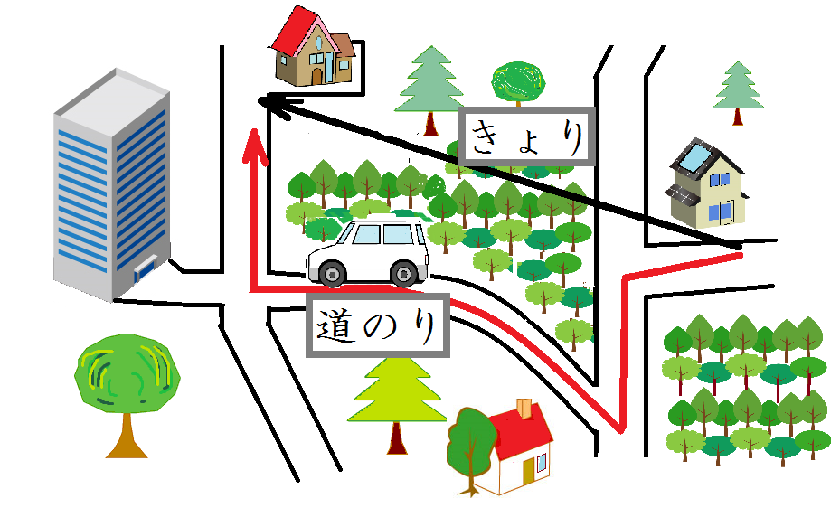
まっすぐにはかった長さを「きょり」
道にそってはかった長さを「道のり」
といいます。
長さのたんい
１ｋｍ＝１０００ｍ １ｍ＝１００ｃｍ １ｃｍ＝10mm

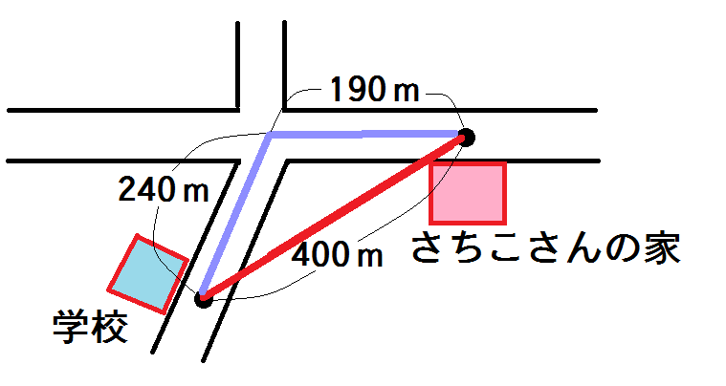
１ 次の問いに答えましょう。
さちこさんの家から学校までの，
きょりと道のりのちがいは何ｍですか。
式
答え
２ 下の（ ）にあてはまる，長さのたんいを書きましょう。
① 水そうの横の長さ・・・・・・・・・・・・・・・・・・・・・ ６０ （ ）
② 算数のノートのあつさ・・・・・・・・・・・・・・・・・・ ３ （ ）
③ 教室のたての長さ・・・・・・・・・・・・・・・・・・・・ ８ （ ）
④ ハイキングコースの道のり・・・・・・・・・・・・・・・ ６ （ ）
教材８－（２） 長さのたんい
１ にあてはまる数を書きましょう。

① １ｋｍ＝ ｍ ② １ｋｍ５０ｍ＝ ｍ

③ １９５３ｍ＝ ｋｍ ｍ

④ ４ｍ２０ｃｍ＝ ｃｍ ⑤ ３８５ｃｍ＝ ｍ ｃｍ

２ 次の長さをはかります。，，のどれを使いますか。

① 木のまわりの長さ・・・・・・
３０ｃｍのものさし
１ｍのものさし
３０ｍのまきじゃく

② つくえの高さ・・・・・・・・・

③ はがきのたての長さ・・・・・

④ 体育館の横の長さ・・・・

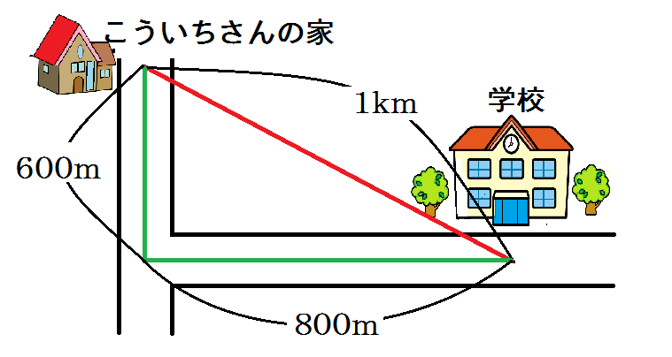
３ 右の地図を見て答えましょう。
① 家から学校までのきょりは

何ｍですか。 ｍ
② 家から学校までの道のりは

何ｍですか。 ｍ

また，何ｋｍ何ｍですか。 ｋｍ ｍ

